Выпускной вечер в начальной школе для 4-х классов.

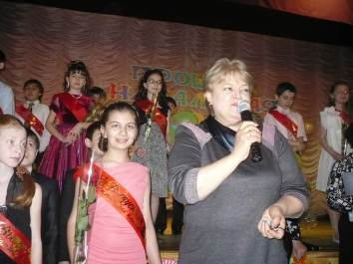
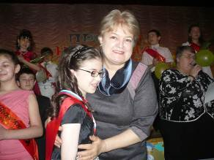
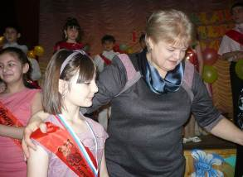
27 мая состоялся выпускной вечер в начальной школе для 4-х классов. На вечере директором гимназии Т.И.Смирновой и заместителем директора по НШ Л.В.Поляк были вручены медали гимназистам, отличившимся в олимпиадах и конкурсах различного уровня. Учащиеся гимназии уже с 1-го класса выступают на различных мероприятиях. Особенно популярными среди учеников начального звена обучения стали Всероссийский заочный конкурс «Интеллект – экспресс» и открытые российские интернет – олимпиады, в которых гимназисты заняли большое количество призовых мест.

